ACTA DE REUNIÓN O COMITÉ N° 008
Hora: 08:30 |  |  |  | Fecha: marzo 27 de 2026
Lugar: | Instalaciones Centro zonal Suroriental.
Dependencia que Convoca: | Centro zonal Suroriental.
Proceso: | Promoción y Prevención.
Objetivo: | Comité técnico operativo de seguimiento modalidad “Centros de Apoyo a la Inclusión”, en marco del contrato 76014392025 FUNDACOBA.
Agenda:
En cumplimiento de las políticas institucionales y el contenido del manual operativo, los funcionarios del ICBF adscritos al Centro Zonal Suroriental, Carlos Arturo Bonilla Viveros supervisor del contrato y Marcela Eugenia Ibarguen Guerrero Asistencia técnica financiera, Diana Carolina Eraso conectada virtualmente y representantes de la fundación FUNDACOBA doctora Yuli Maritza Montaño Angulo coordinadora de la modalidad, de la fundación arriba mencionada, con el objetivo de evaluar la fase de atención durante el mes de marzo de 2026 de la modalidad “Centros de Apoyo a la Inclusión” en el contrato 76014392025, para lo cual se procederá de la siguiente manera:

- Proceso actividades para alcance de las metas sociales del mes de marzo 2026.
- Análisis de la cláusula contractual, referida a las compras locales.
- Reporte de posibles casos de vulneración de derechos en nuestros usuarios.
- Aprobación de la minuta alimentaria para la modalidad.
- Aprobación del presupuesto de la contrapartida.
- Recomendaciones que permitan fortalecer la atención a los usuarios.
- Varios.

Desarrollo:

- Proceso actividades para alcance de las metas sociales del mes de marzo 2026.
El operador presenta resumen da las actividades desarrolladas durante el mes de marzo de, las cuales están soportadas con registros fotográficos y actas realizadas por el operador.
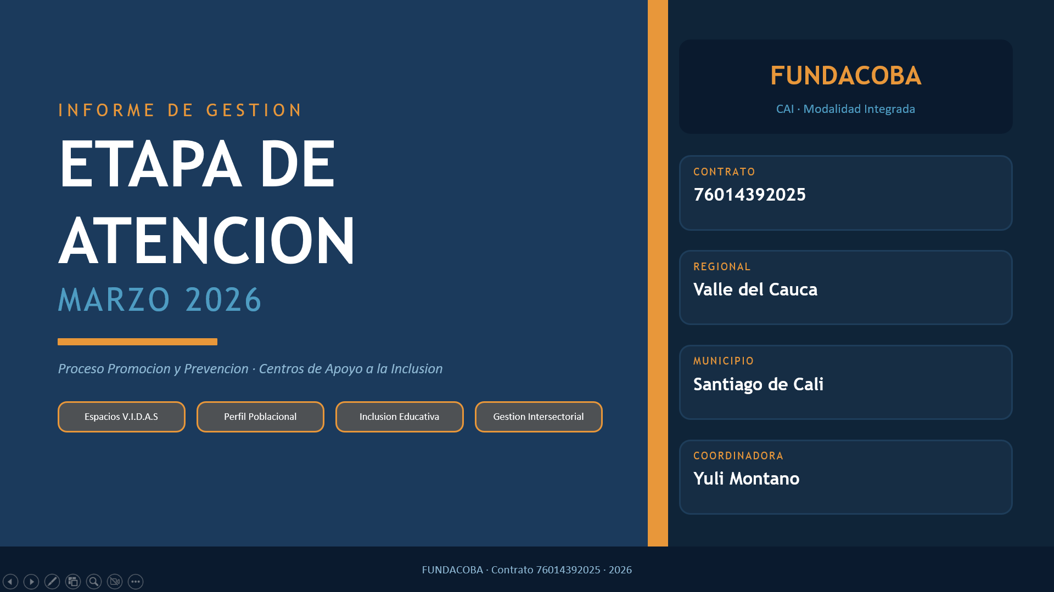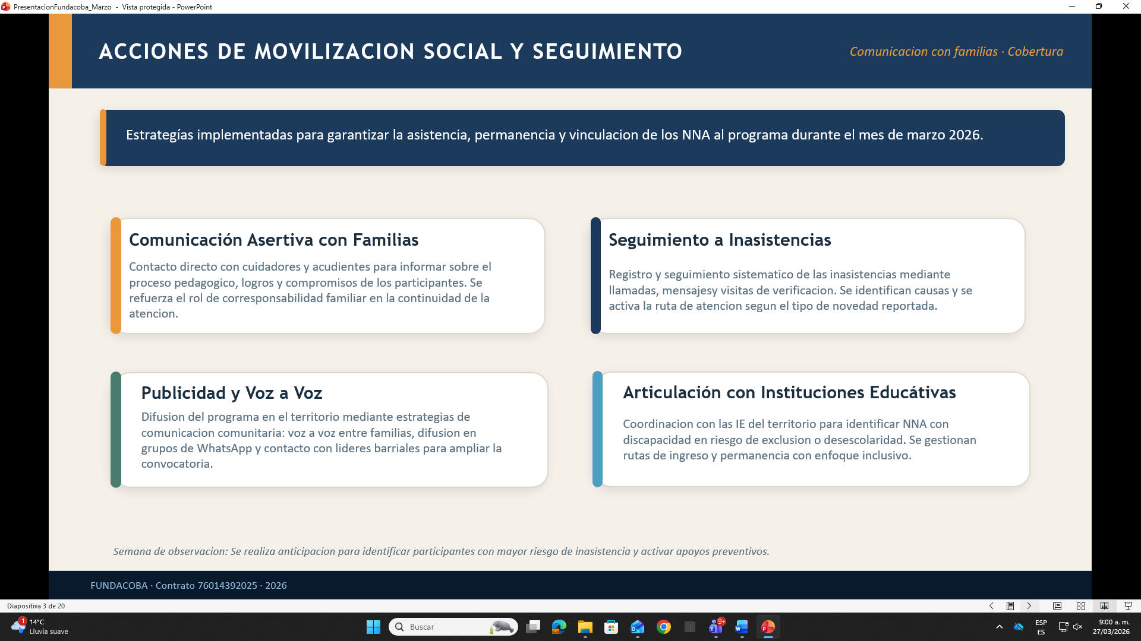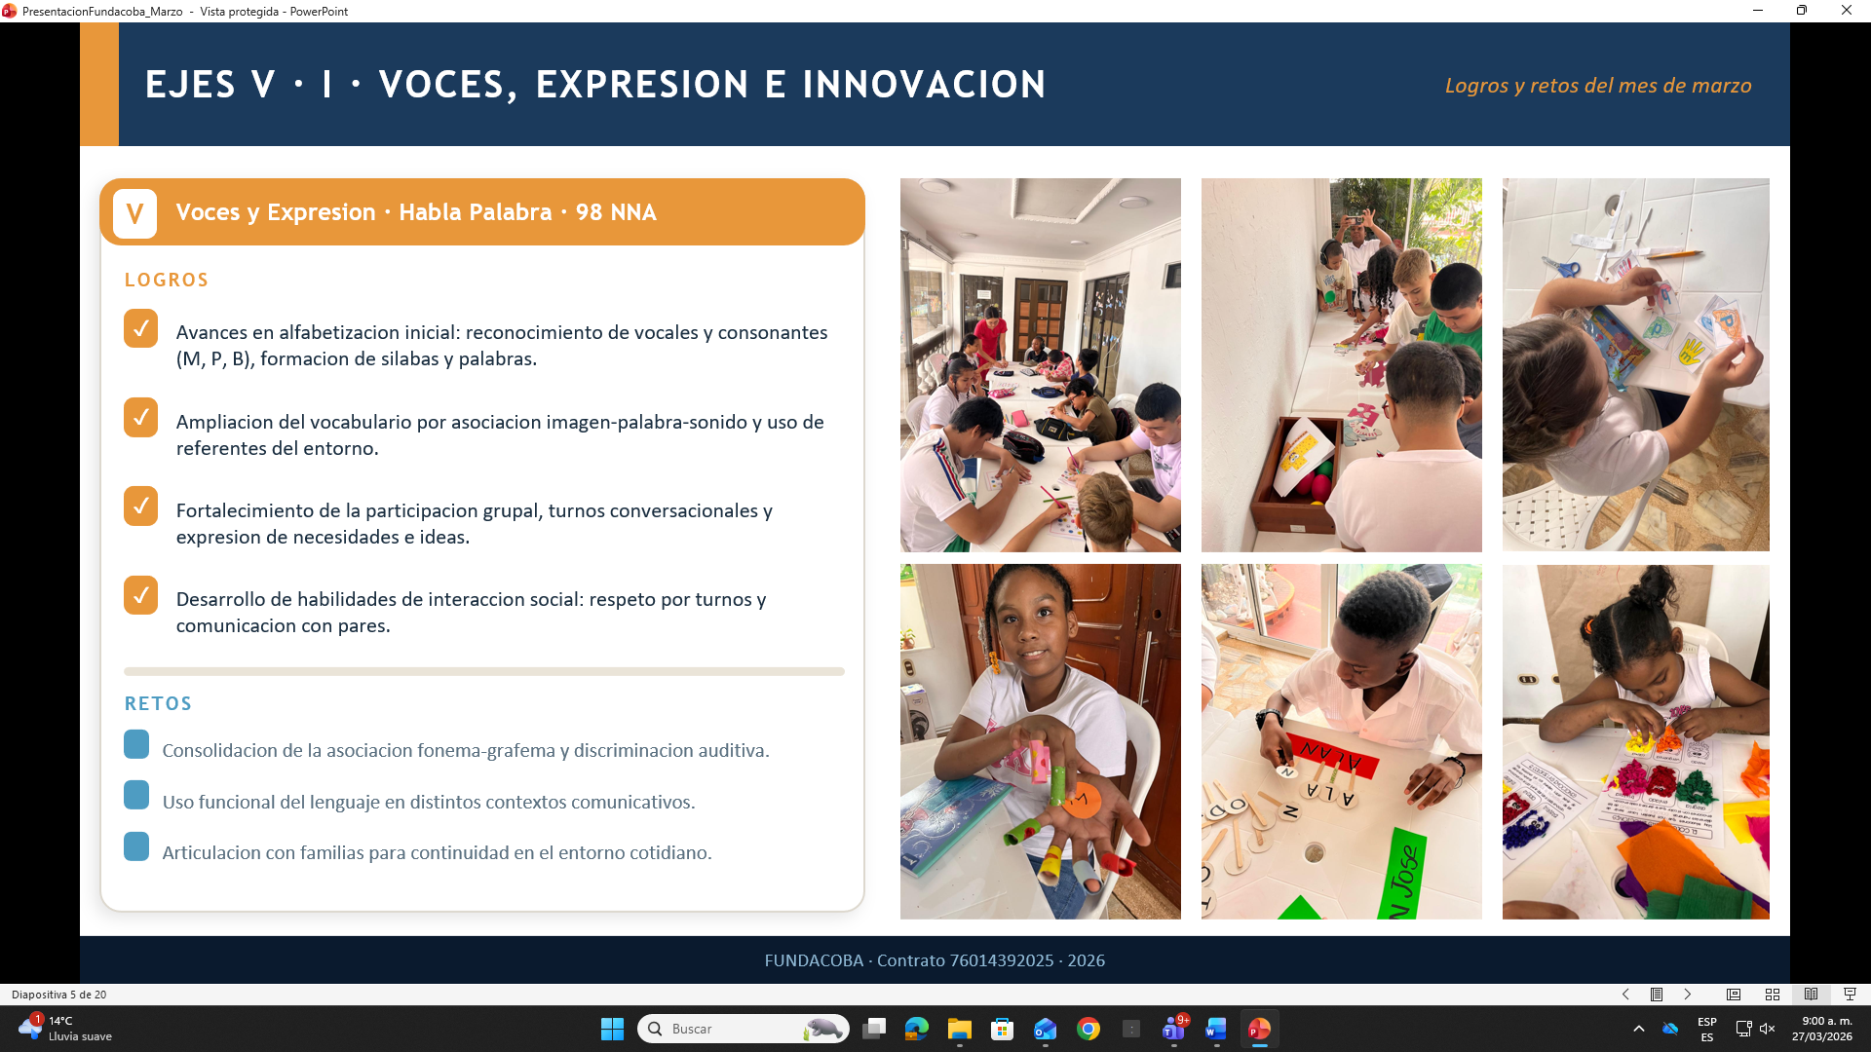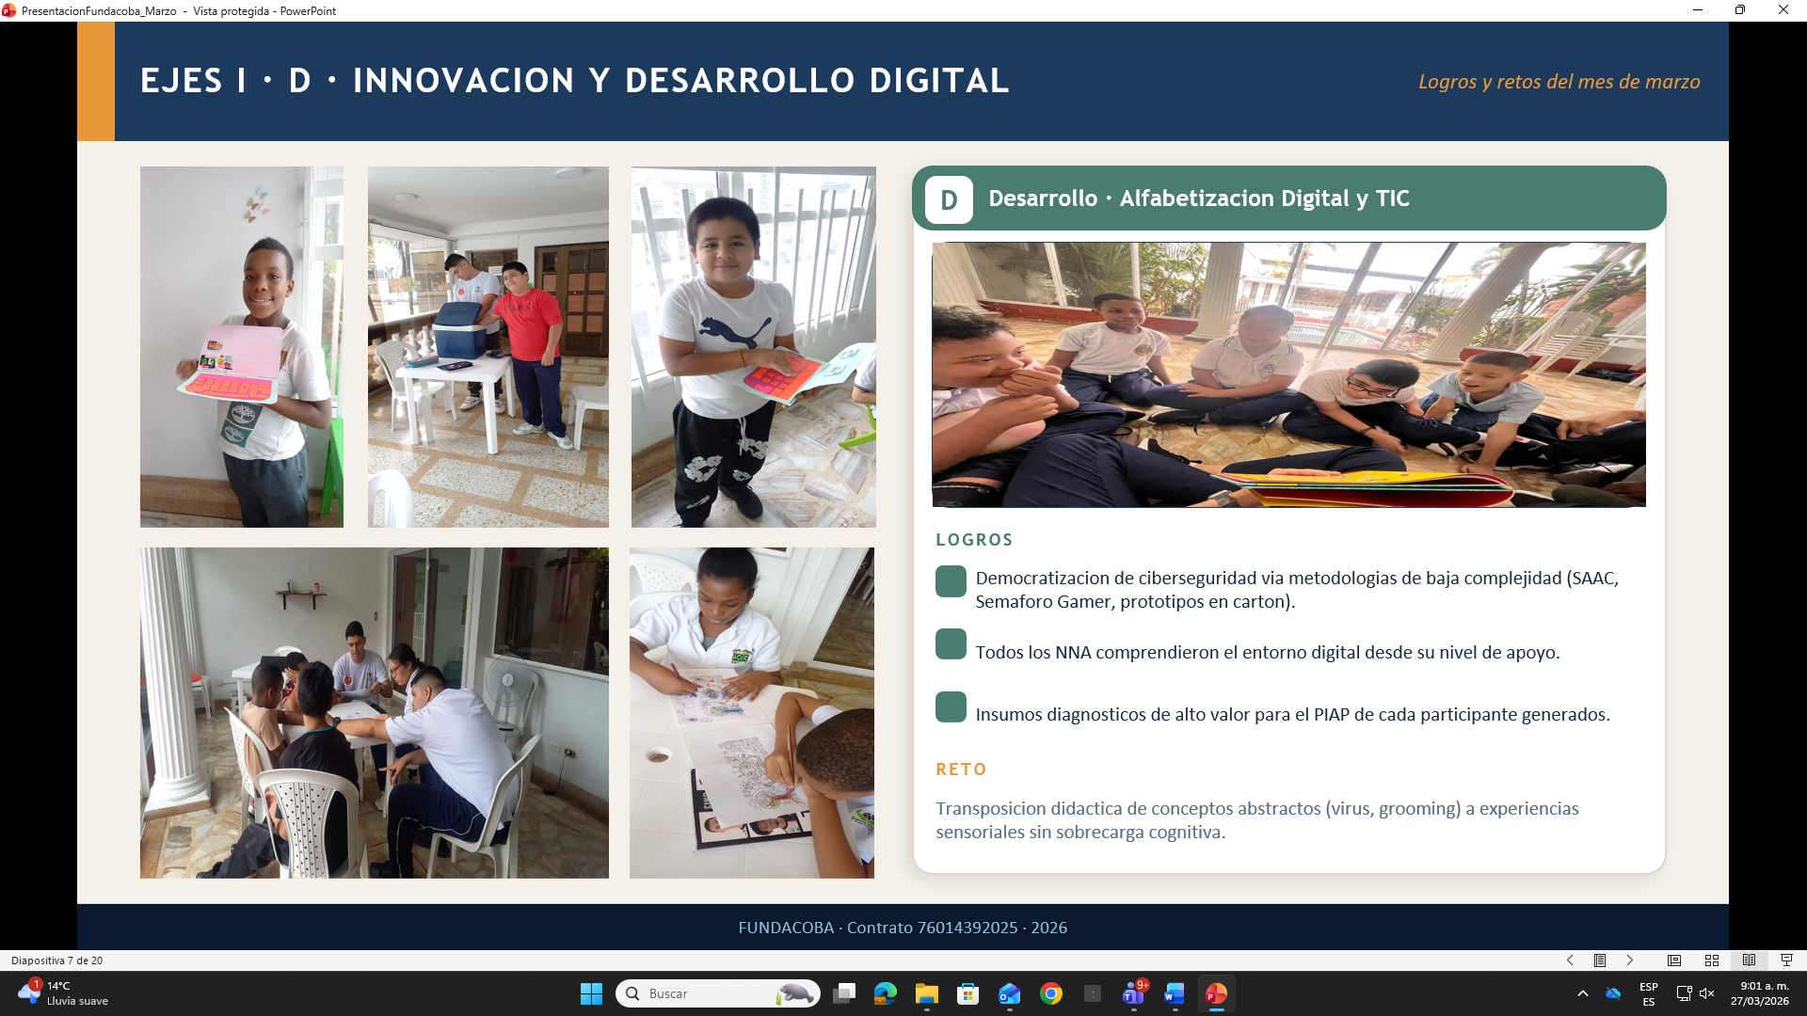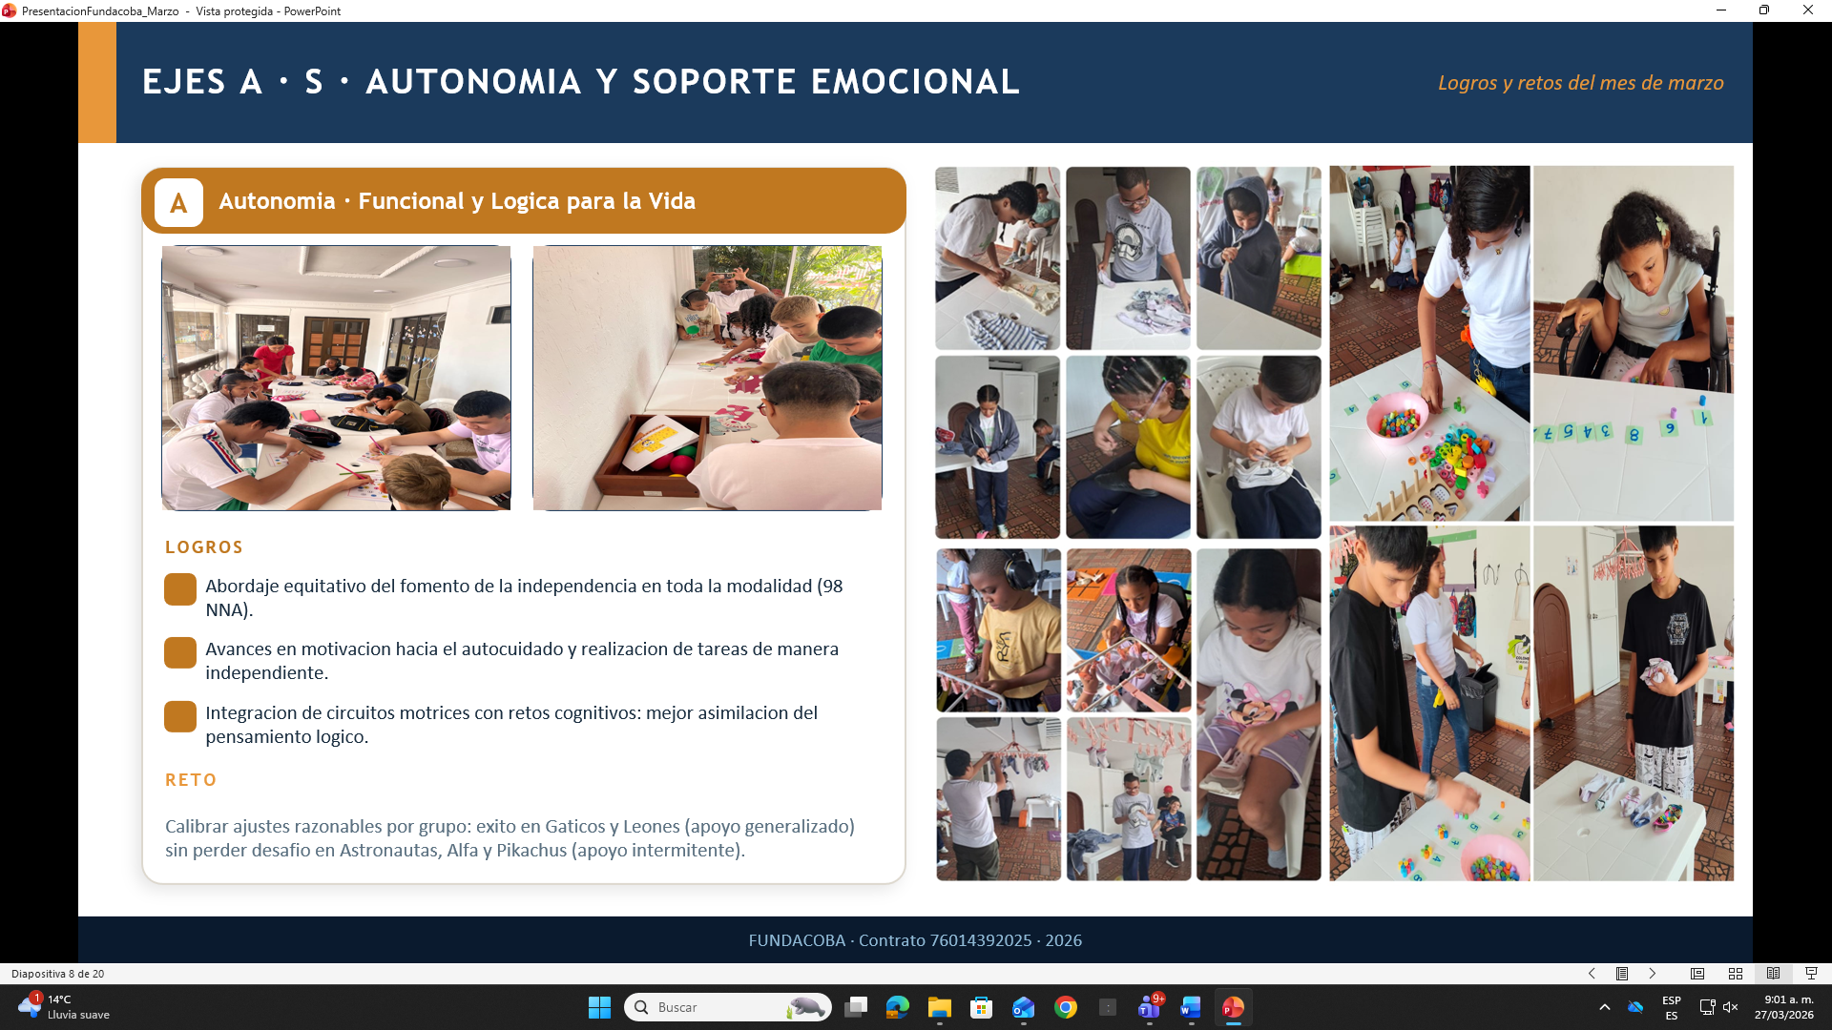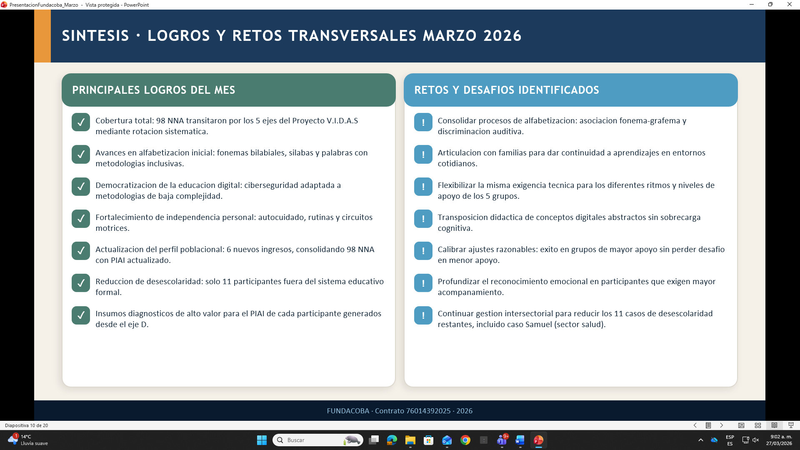
- Análisis de la cláusula contractual, referida a las compras locales.
Durante el mes de febrero se dio cumplimiento a las compras locales.
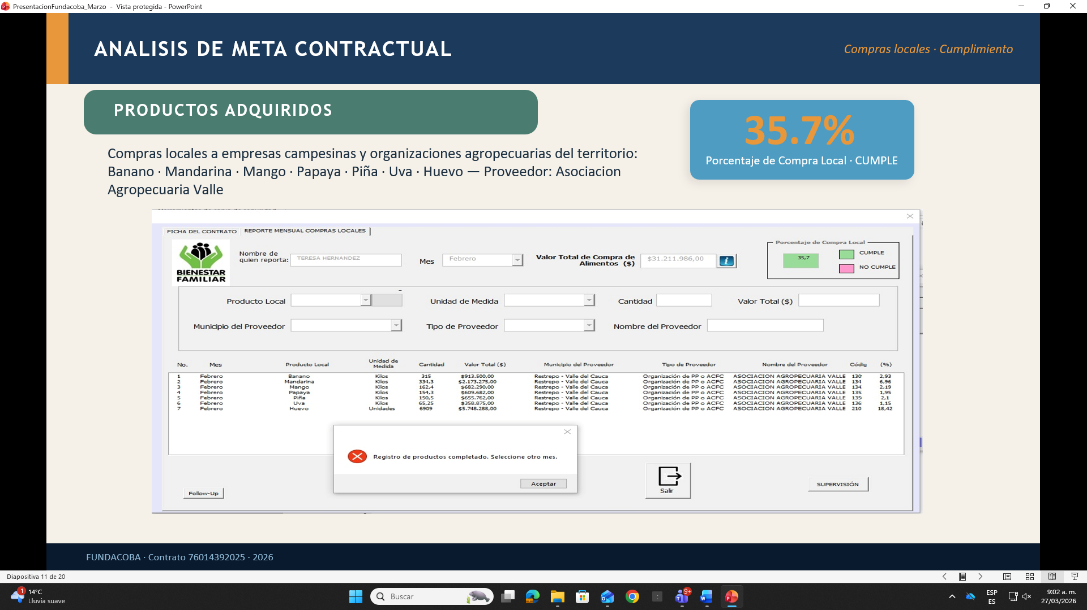
- Reporte de posibles casos de vulneración de derechos en nuestros usuarios.
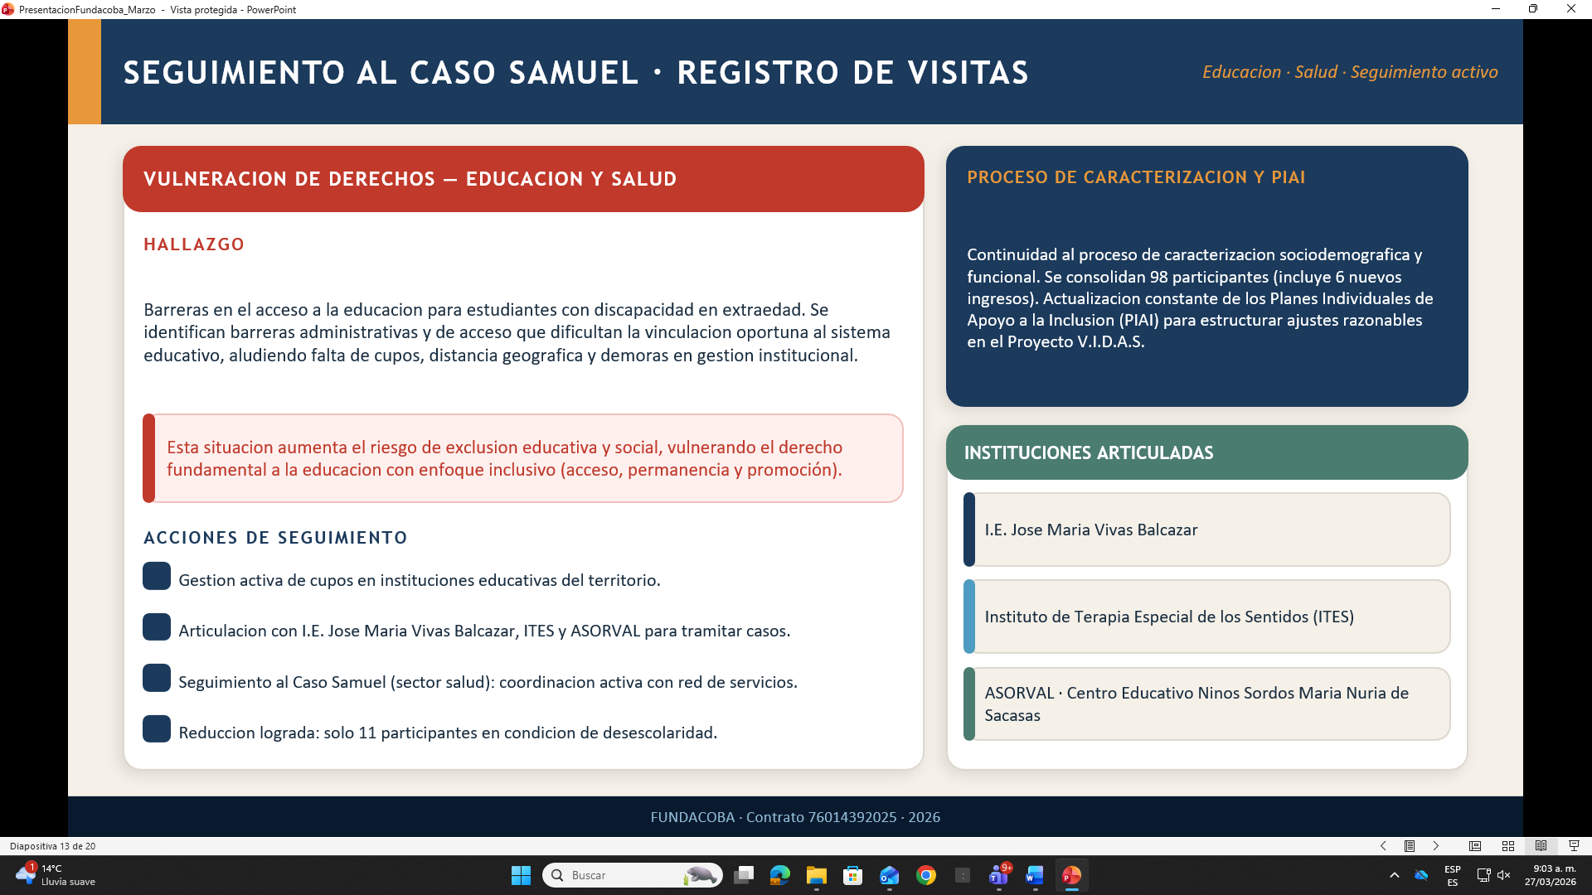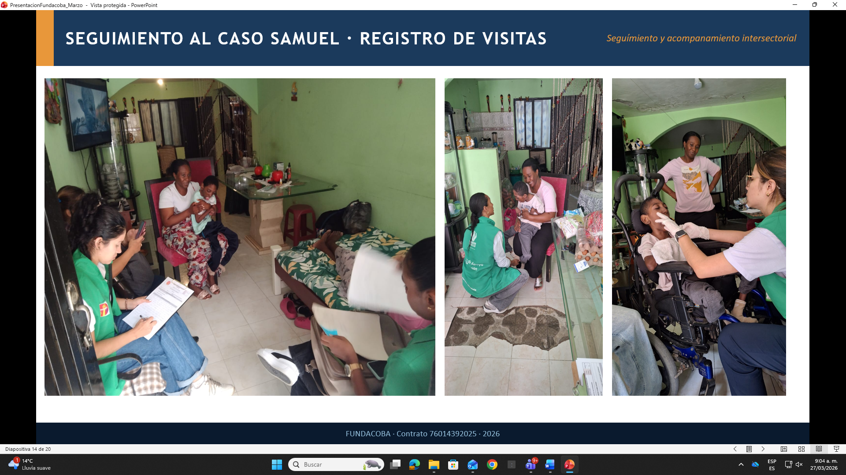
- Aprobación de la minuta alimentaria para la modalidad.
Hasta el momento no se ha aprobado la minuta alimentaria, a pesar de los plazos impartidos por la supervisión del contrato, que se vencían hoy 27 de marzo, debido a que no se han cumplido los estándares establecidos. La referente regional de la modalidad, se comprometa a realizar mesas técnicas, que contribuyan a dar cumplimiento a esta clausula contractual.
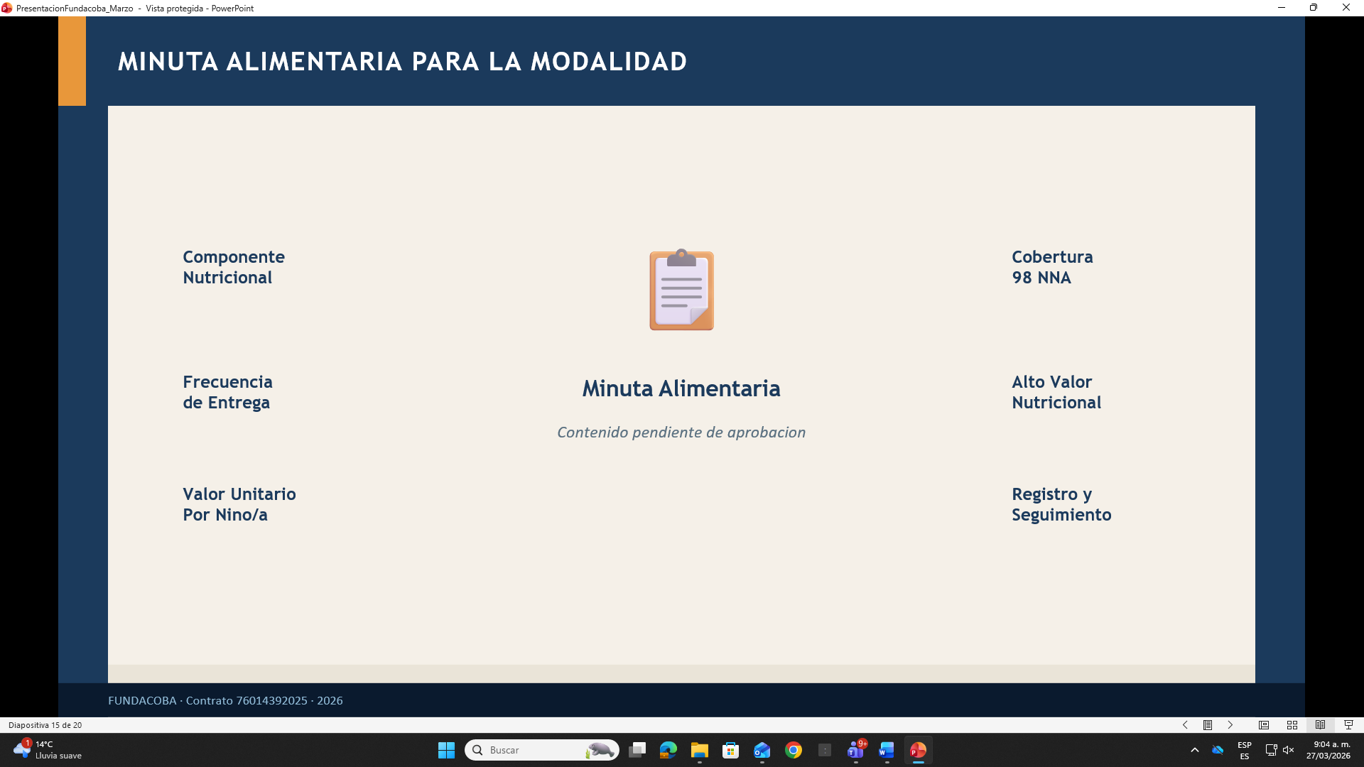
- Aprobación del presupuesto de la contrapartida.
No es aprobada por ausencia de claridad de la propuesta, la cual le hace falta cronograma y presupuesto a desarrollar durante los meses de atención de la modalidad.
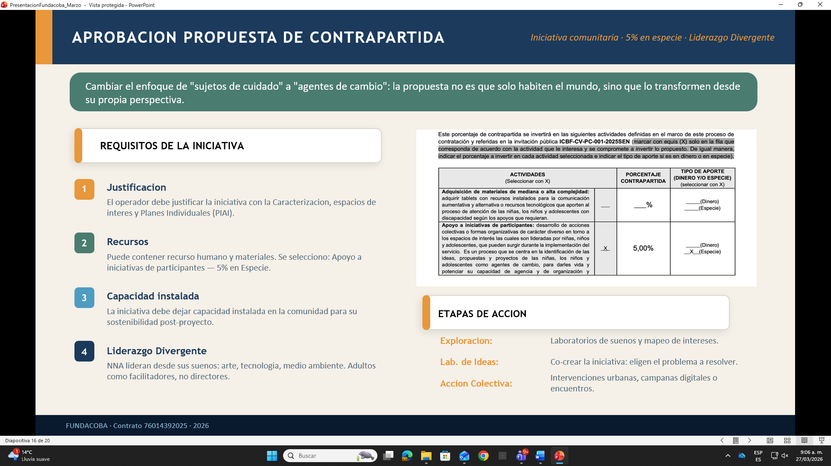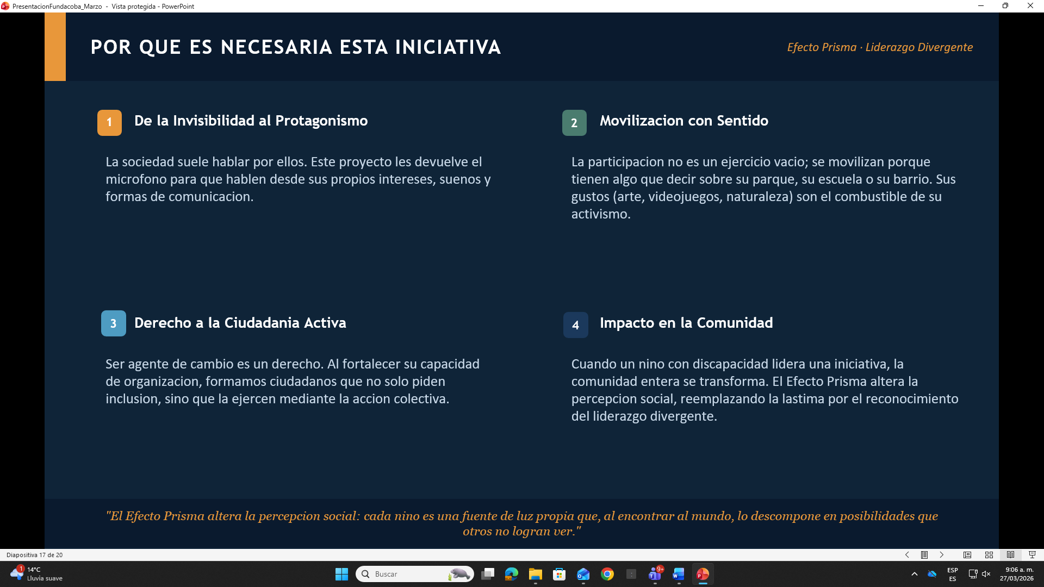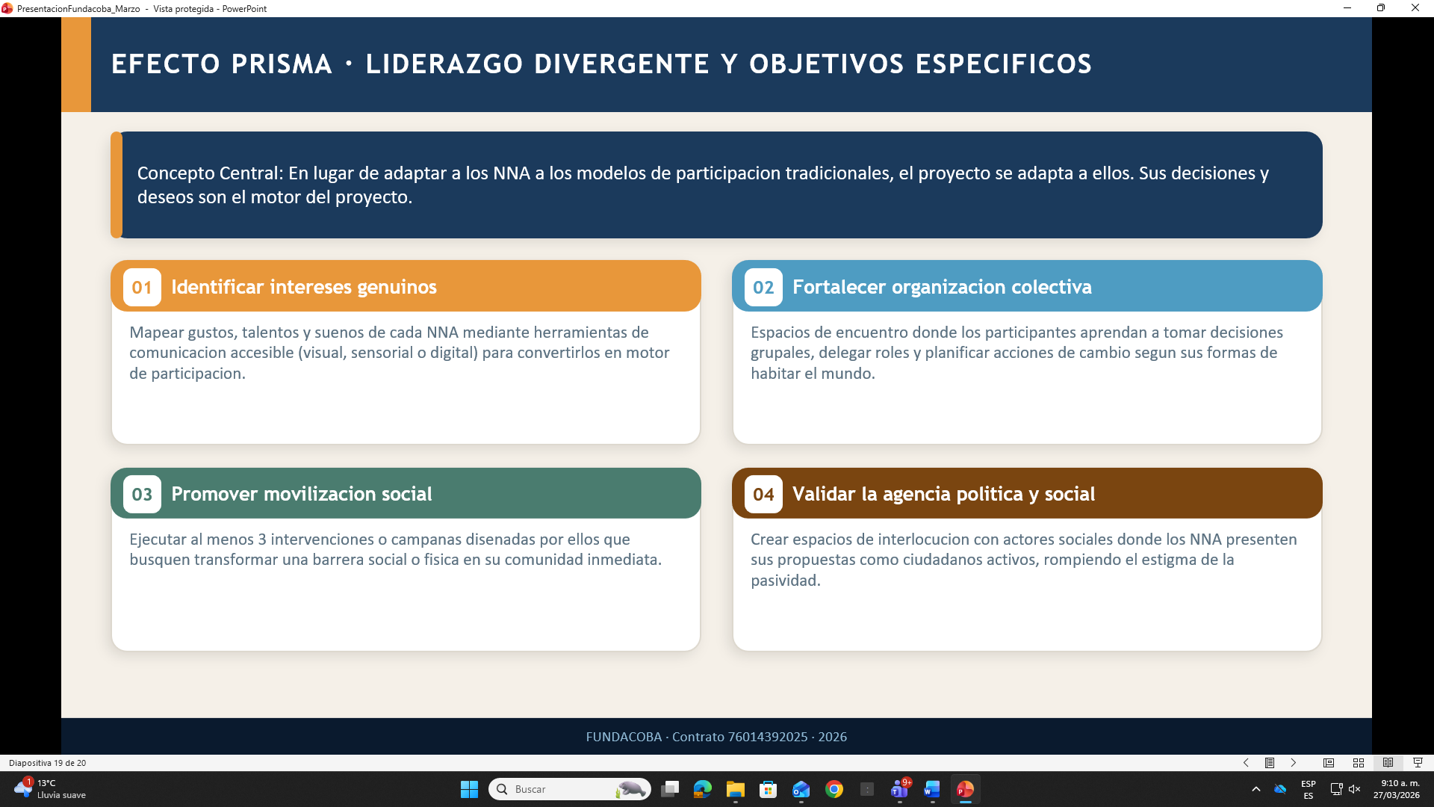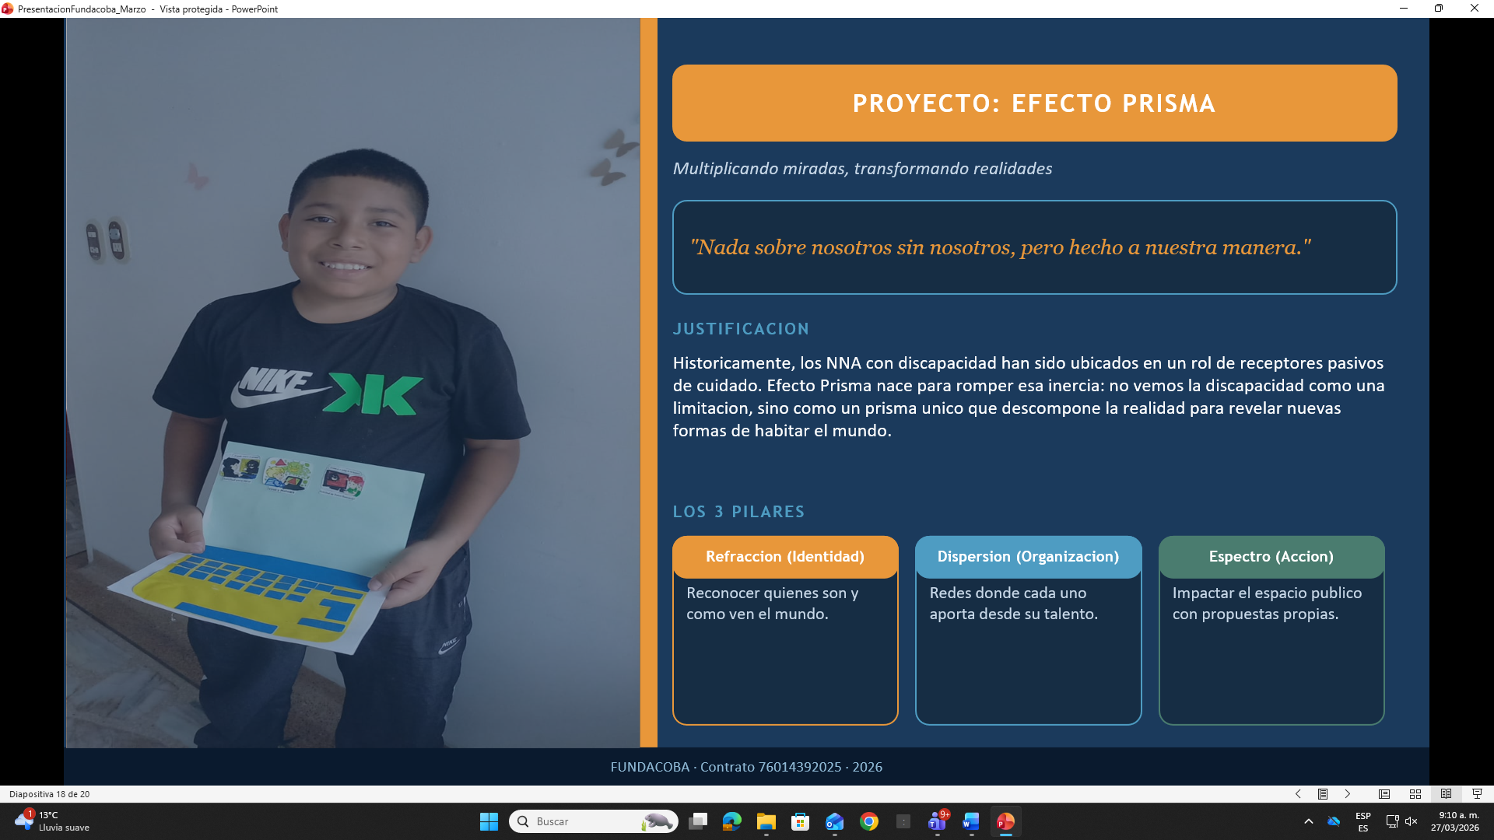
- Recomendaciones que permitan fortalecer la atención a los usuarios.
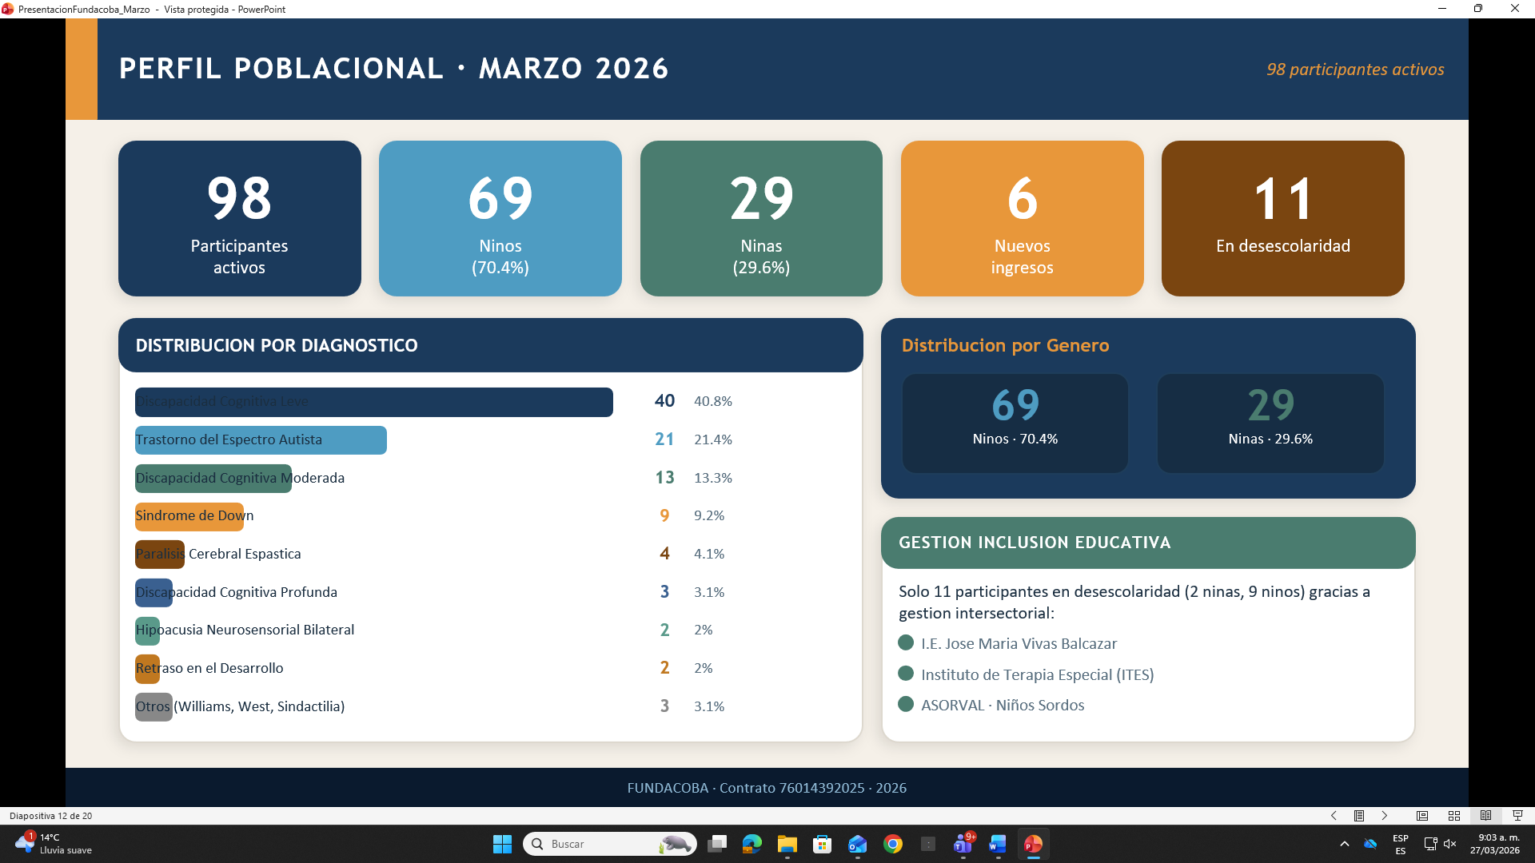
- Varios
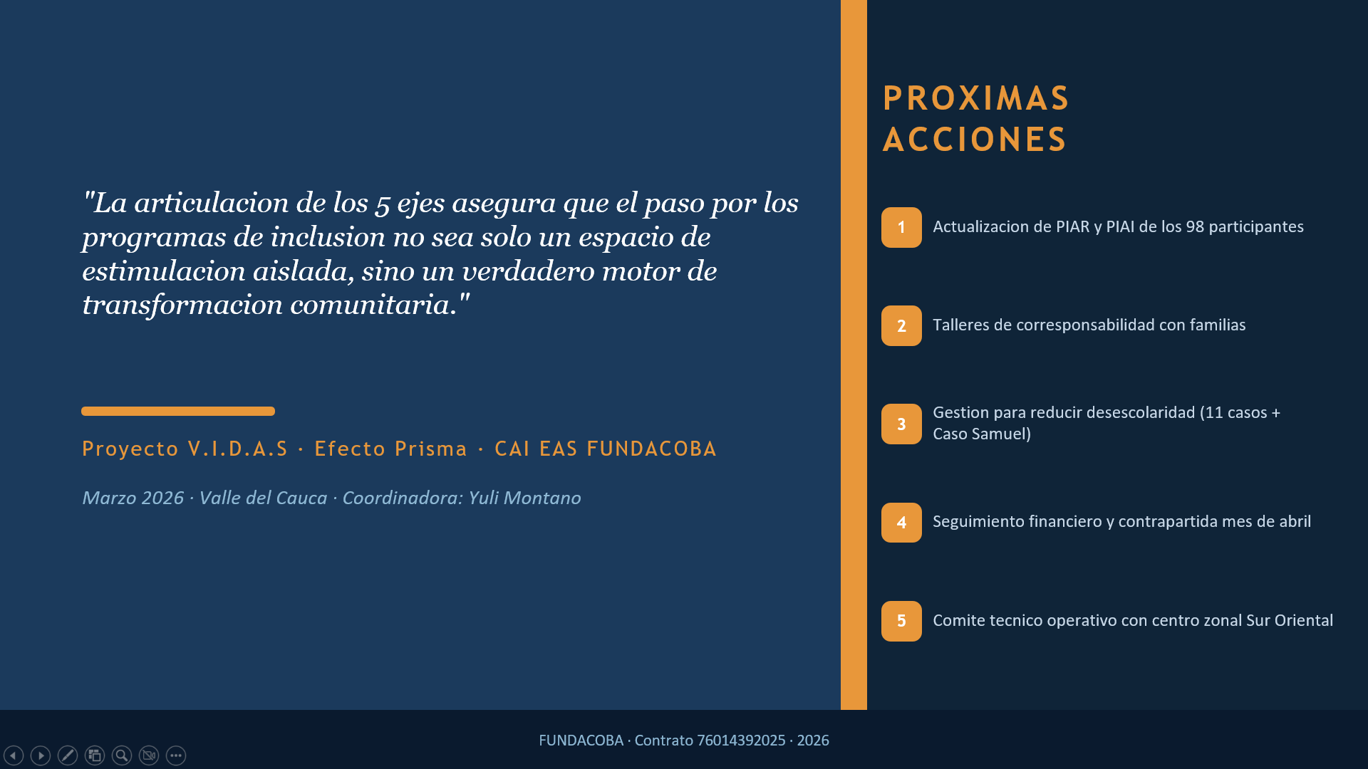
El operador presenta cuatro solicitudes de egresos voluntarios que tramitaron los acudiente de los usuarios, los cuales fueron aprobados por la coordinación del operador, previo visto bueno del supervisor de contrato; de la misma manera se presenta la solicitud de cuatro ingresos, los cuales son aprobados a partir del 01 de abril de 2026.
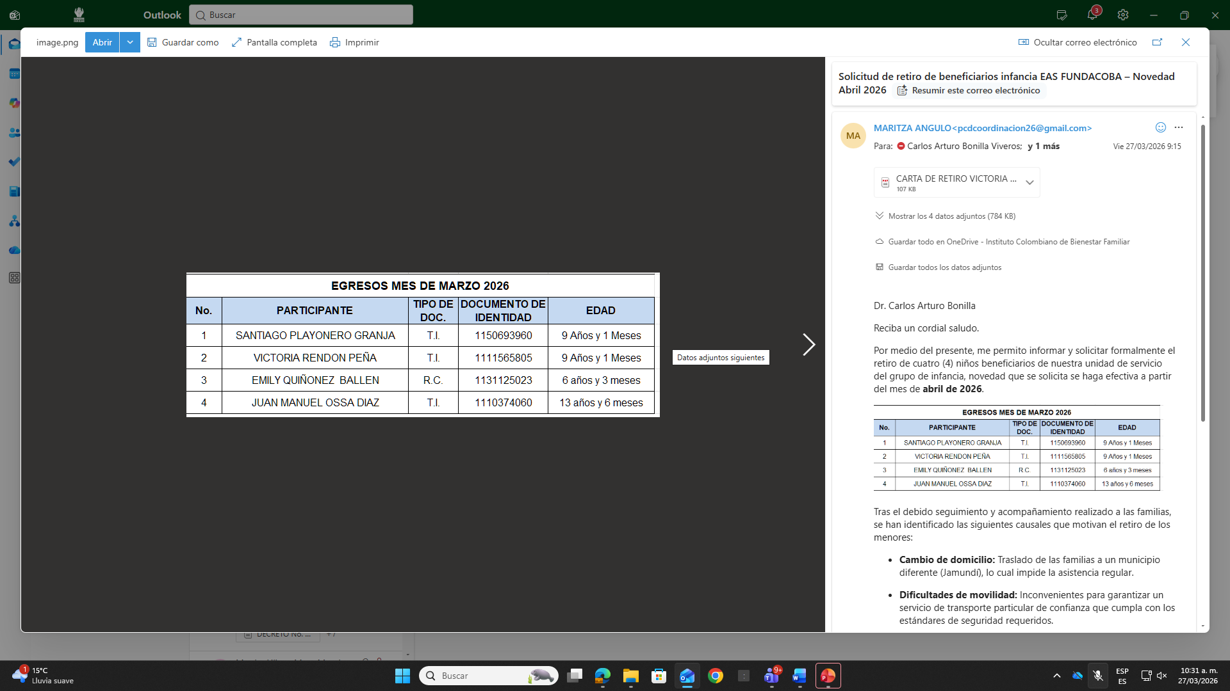
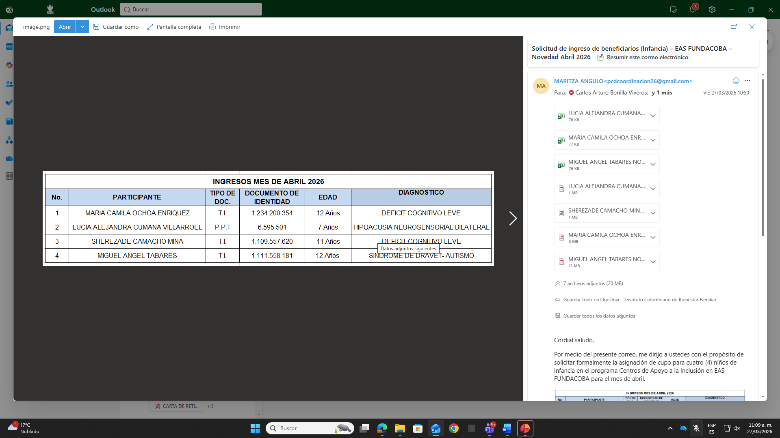
Decisiones:

Compromisos / tareas |  |  | Responsable(s): Nombre / Cargo o rol |  |  | Fechas
Presentar cronograma de actividades realizadas en cada mes |  |  | Fundación FUNDACOBA |  |  | Al finalizar de cada mes durante la vigencia del contrato
Verificación de compras locales |  |  | Equipo supervisión y Fundación FUNDACOBA |  |  | Acción permanente
Aprobación minuta de alimentos |  |  | Fundación FUNDACOBA |  |  | Por determinar por el regional valle
Presentar propuesta de contra partida, para ser aprobada |  |  | Fundación FUNDACOBA |  |  | 13 de abril de 2026
Cumplir con las metas sociales establecidas en el objeto contractual. |  |  | Equipo supervisión y Fundación FUNDACOBA |  |  | Al finalizar de cada mes durante la vigencia del contrato
FIRMA ASISTENTES
Nombre  . |  | Cargo o rol / Dependencia |  |  | Entidad |  | Firma
Carlos Arturo Bonilla Viveros |  | Supervisora Contrato Centro zonal Suroriental |  |  | ICBF
Marcela Eugenia Ibarguen |  | Enlace asistencia financiera Centro Zonal Suroriental. |  |  | ICBF
Diana carolina Eraso |  | Enlace regional de la modalidad |  |  | ICBF
Yuli Maritza Montaño Angulo |  | Gestora Operativa Modalidad CAI |  |  | Fundación FUNDACOBA
Britney Sinisterra |  | Nutricionista Operador
Próxima reunión |  | Fecha |  |  | Hora |  | Lugar
 |  | No aplica
Colaborador que elabora el acta: |  | Carlos Arturo Bonilla Viveros

